**Задание №1**

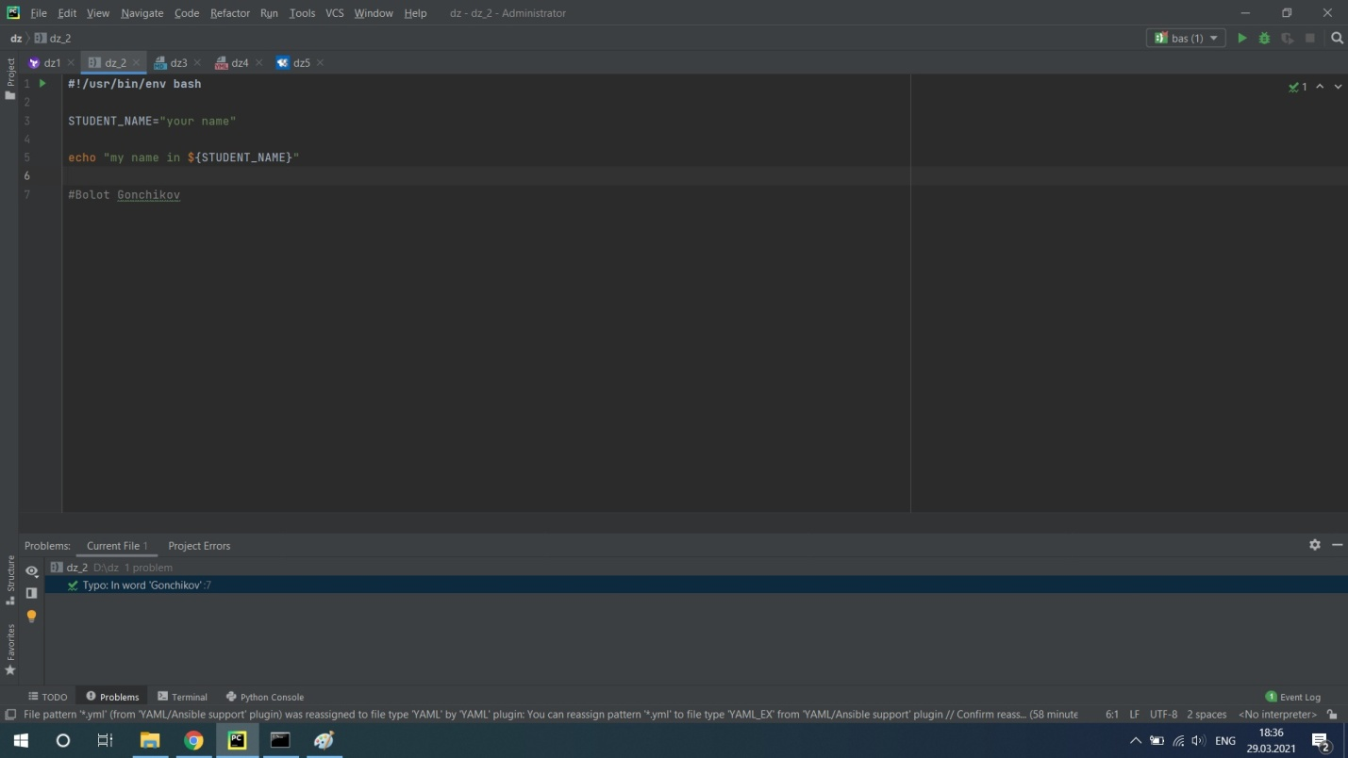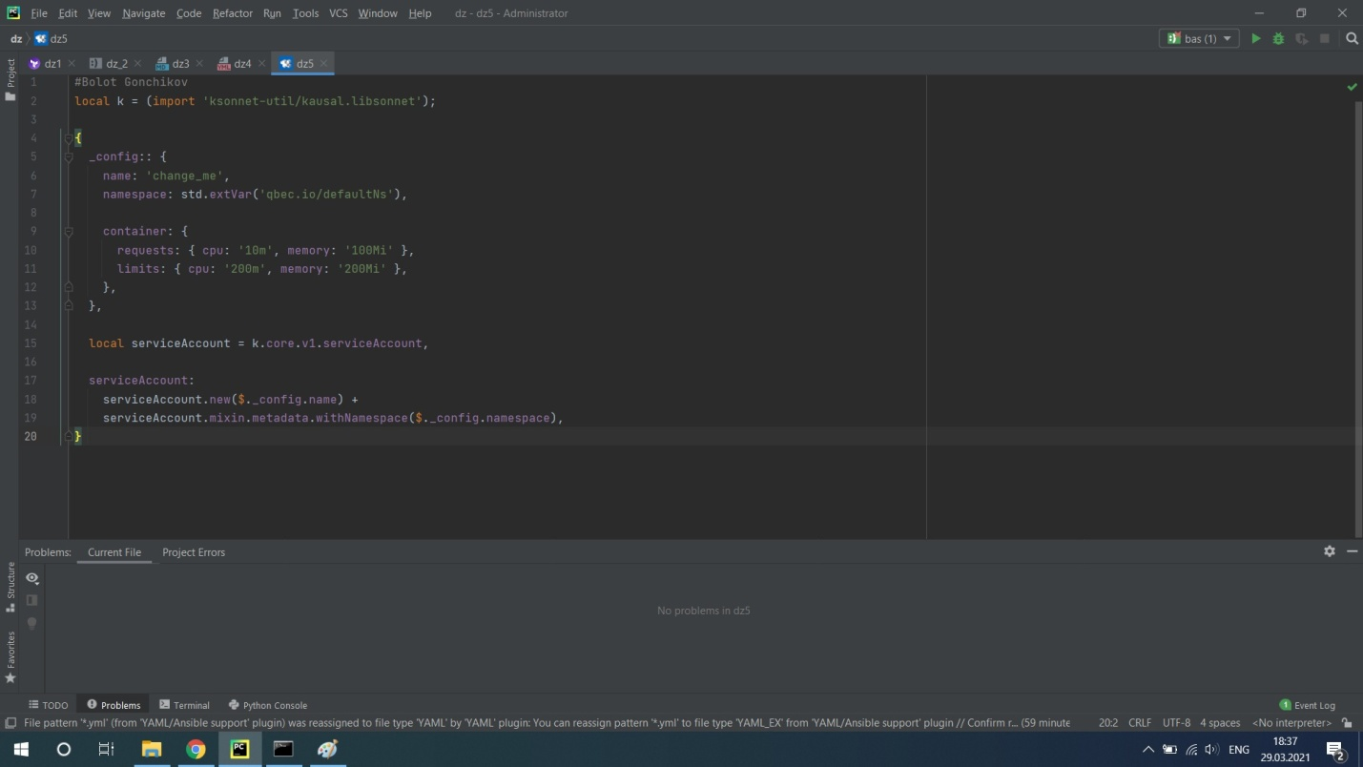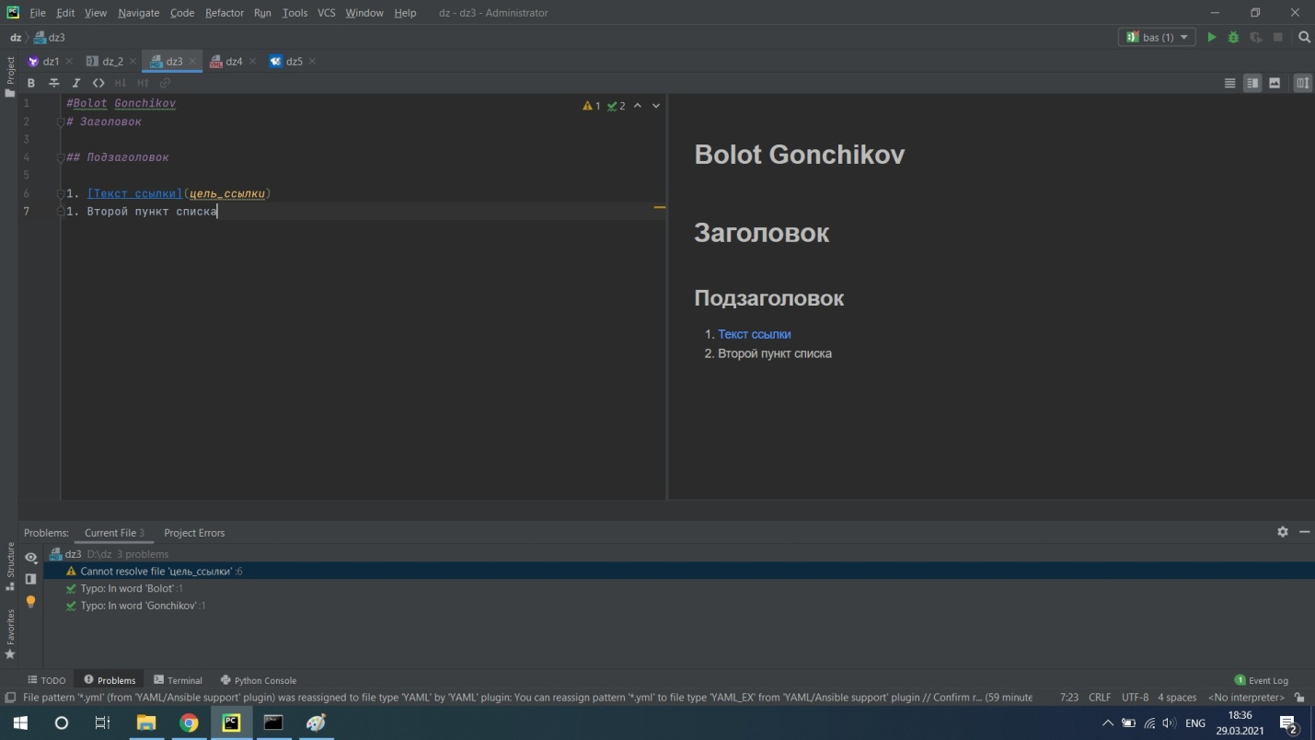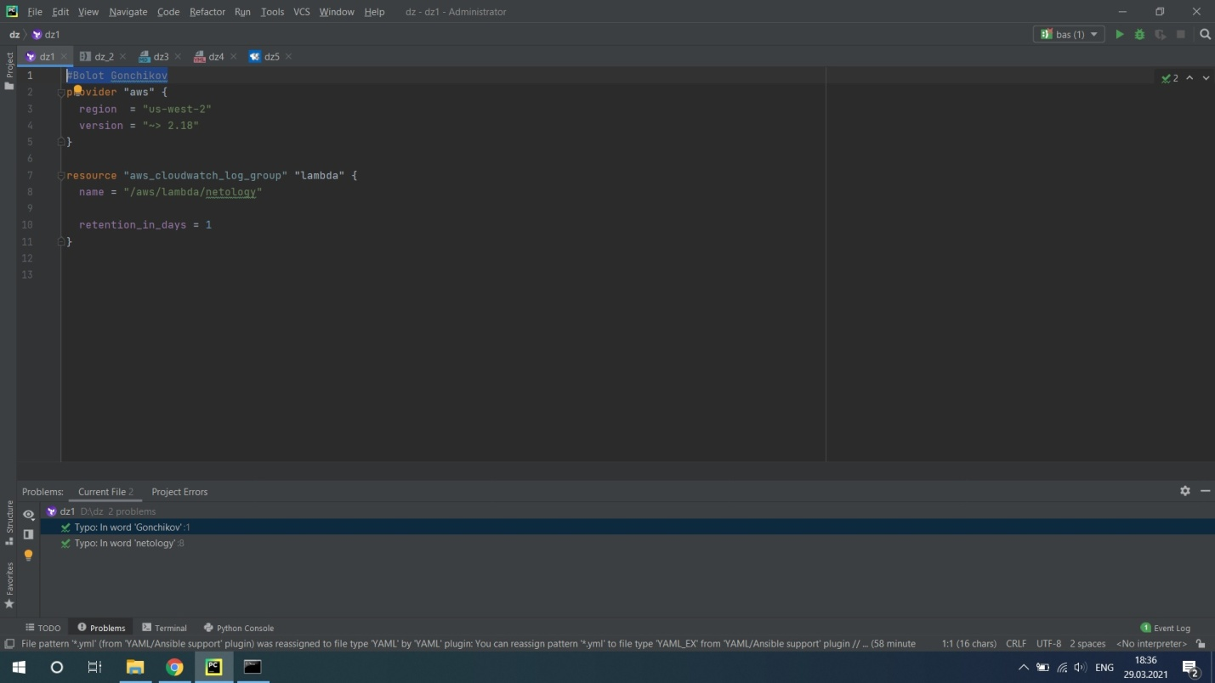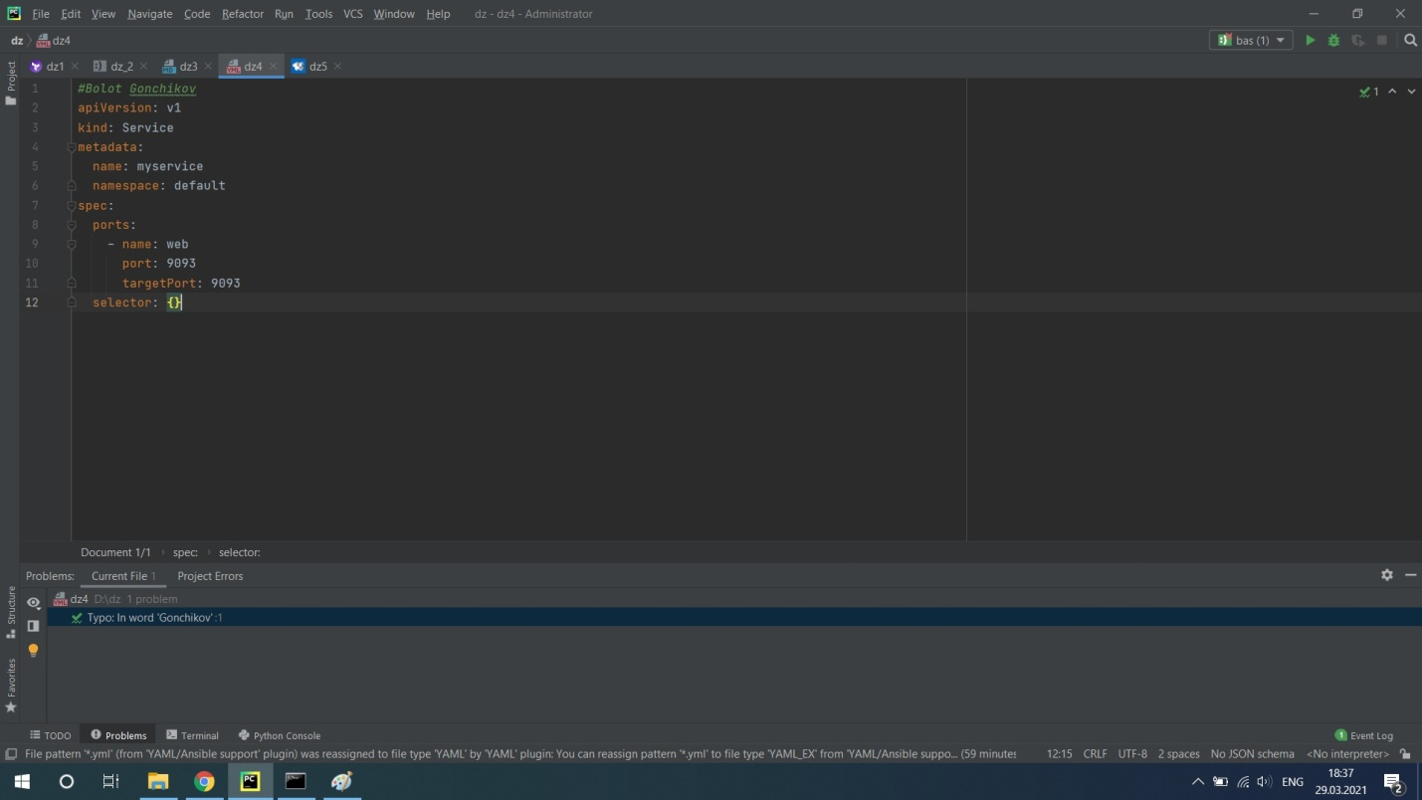

**Задание №2 - Описание жизненного цикла задачи (разработки нового функционала)**

DevOps-инженер синхронизирует все этапы создания программного продукта: от написания кода до тестирования и выпуска приложения. Такой специалист контролирует отделы разработки и администрирования плюс автоматизирует выполнение их задач, внедряя различные программные инструменты.

Фишка DevOps-инженера в том, что он совмещает множество профессий: админа, разработчика, тестировщика и менеджера.

Основные этапы схемы жизненного цикла задачи:

1. Описание задачи
2. Разработка
3. Деплой (выпуск в продакшн)
4. Тестирование (Юнит, Функциональное)
5. Одобрение
6. Мониторинг, поддержка